УДК 691.4

УКРЕПЛЕНИЕ ГРУНТОВ ПРИМЕНЕНИЕМ ЦЕМЕНТОВ
С ПРОТИВОМОРОЗНЫМИ ДОБАВКАМИ

В.А. Витущенко¹, Л.Л. Крыкова¹, Б.М. Цатуров¹, И.И. Овчинников²
¹студент, Саратовский государственный технический университет
имени Гагарина Ю.А.
²доцент кафедры «Транспортное строительство»,
Саратовский государственный технический университет
имени Гагарина Ю.А.

Аннотация. В данной статье мы рассмотрели проблему проведения дорожно-строительных работ в период похолодания и рассмотрели один из методов решения этой проблемы, заключающийся в применении противоморозной добавки в бетонную смесь
Ключевые слова: грунт, укрепление грунта, противоморозные добавки, бетонная смесь, водоцементное соотношение, образцы грунта

SOIL REINFORCEMENT WITH THE USE
OF CEMENTS WITH ANTI-FROST ADDITIVES

V.A. Vitushchenko¹, L.L. Krykova¹, B.M. Tsaturov¹, I.I. Ovchinnikov²
¹student of Yuri Gagarin State Technical University of Saratov
²Associate Professor, Department of Transport Construction,
Yuri Gagarin State Technical University of Saratov

Abstract. In this article, we have considered the problem of road construction works during the cold season and considered one of the methods for solving this problem, which is the use of an anti-frost additive in the concrete mixture
Keywords: soil, soil reinforcement, antifreeze additives, concrete mix, water-cement ratio, soil samples

Одной из крупных проблем дорожно-транспортного строительства на территории Саратовской области является его сезонность. В настоящий момент нормативные документы указывают календарные продолжительности сезона дорожно-строительных работ. Например, укрепление грунтов неорганическими вяжущими допустимо при температуре не ниже плюс 5° С.
Поэтому дорожно-строительным организациям приходится останавливать работы вплоть до наступления нужной температуры. Саратовская область относится ко второй дорожно-климатической зоне, и в среднем остановка работ происходит в ноябре, а возобновление работ – в апреле.
Данные условия сильно замедляют процессы строительства новых дорог и реконструкции существующих. Также организации вынуждены простаивать около 5 месяцев, что является серьезным финансовым ударом для них.
Данная проблема также поднималась в статье В.С. Семенова «Противоморозные добавки для облегченных цементных систем» [6].
В настоящий момент есть решения, способные частично справиться с данной проблемой: существуют добавки в цемент, которые позволяют выполнять работы по укреплению грунтов при температурах не менее минус 10° С. Тем самым существенно увеличивается возможный период дорожно-строительных работ.
Укрепление грунтов неорганическим вяжущим является одним из экономически-целесообразных видов дорожно-строительных работ, увеличивающим жесткостные и прочностные показатели дорожной одежды.
Экономическая выгода таких работ состоит:
1) в увеличении срока службы до капитального ремонта;
2) сокращении расходов, потому производится из местных материалов;
3) возможности быстрее закончить строительство;
4) возможности обойтись меньшей толщиной покрытия;
В лабораторных условиях был проведен эксперимент с одним типом грунта, но разными видами цементов.
Использовался суглинистый тип грунта. Были изготовлены 2 смеси массой по 10 кг каждая. Для первой смеси использовались 6 % цемента по массе без добавок и 7 % воды по массе. Во второй смеси водоцементное соотношение осталось тем же, что и в первой смеси, однако в ней использовался другой цемент, имеющий противоморозную добавку.
Формовку образцов осуществляли с помощью уплотнителя Проктора типа А, согласно ГОСТ Р 70452 [1]. В форму типа А укладывалась смесь в 5 слоев, на каждый слой совершалось по 25 ударов.
В процессе формования изготовили по 6 образцов грунта, которые затем поместили в камеру термоциклирования Binder на 28 суток. Благодаря этой камере можно повторить реальные перепады температур, которые происходят в течение суток. В ней был выставлен цикл на 5 часов с температурой плюс 5° C, затем переход через 0° C и цикл на 5 часов при температуре минус 10° C.
По истечении семи суток были произведены первые испытания шести образцов из каждого состава на сжатие согласно ГОСТ 10180 [2].
Образцы были помещены на платформу автоматического испытательного пресса «Тестпресс» ТП-1-100. Затем после включения установленной программы на прессе для испытания были использованы исходные данные (рис. 1).

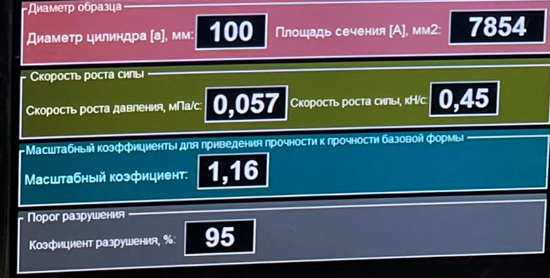

Рис. 1. Исходные данные
Результаты представлены в табл. 1-4 (Образцы «Смесь А» без использования цемента с противоморозной добавкой).
Образцы «Смесь Б» с использованием цемента с противоморозной добавкой.

Таблица 1
Образцы из «Смесь А» на 7 сутки
Образцы «Смесь А»  на 7 сутки | Прочность, МПа | Максимальная нагрузка, кН
1 | 0,32 | 2,59
2 | 0,32 | 2,59
3 | 0,37 | 2,99

Таблица 2
Образцы из «Смесь Б» на 7 сутки
Образцы «Смесь Б»  на 7 сутки | Прочность, МПа | Максимальная нагрузка, кН
1 | 1,29 | 10,38
2 | 1,16 | 9,33
3 | 1,38 | 11,10

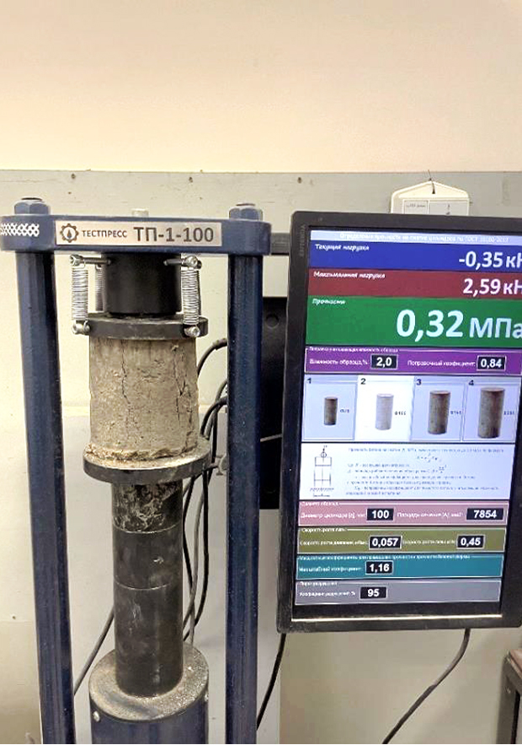 | 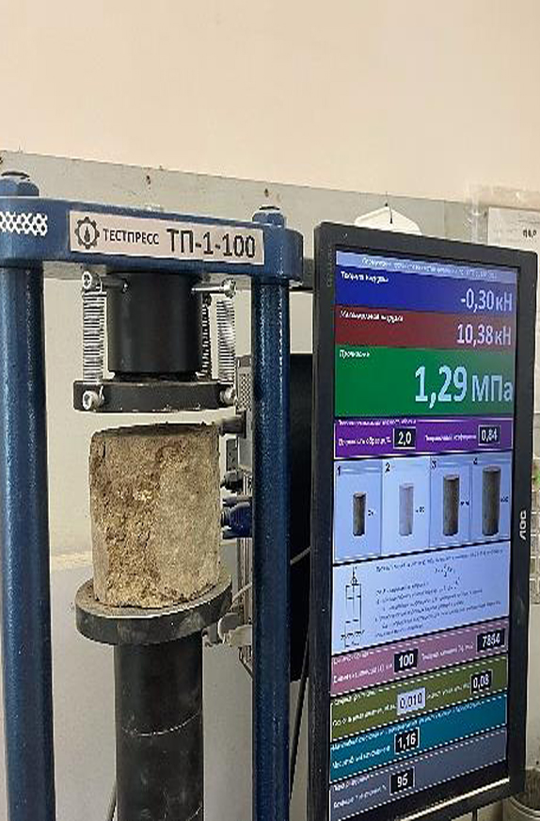
Рис. 2. Образец «Смесь А» на 7 сутки Рис. 3. Образец «Смесь Б» на 7 сутки

По результатам выполненных исследований было установлено, что образцы из Смеси Б обладают относительной разностью $\sim$26,56 %, что в перспективе позволит расширить временной интервал, пригодный для выполнения укрепления грунта на автомобильных дорогах.
На 28 сутки были проведены последние испытания образцов.
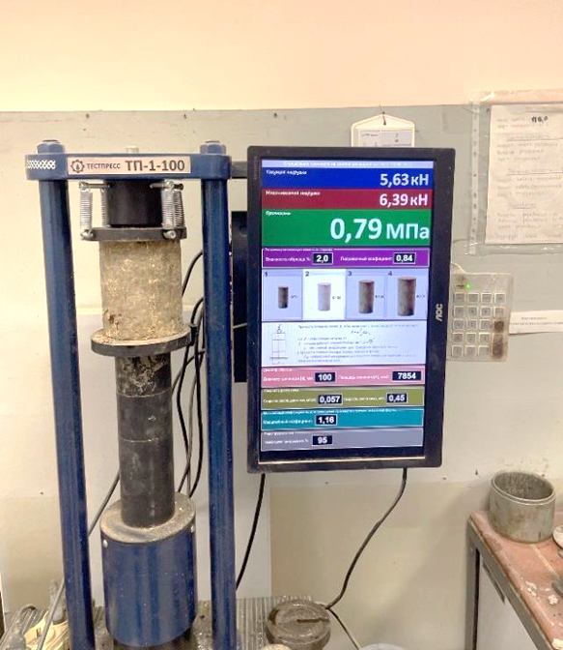 | 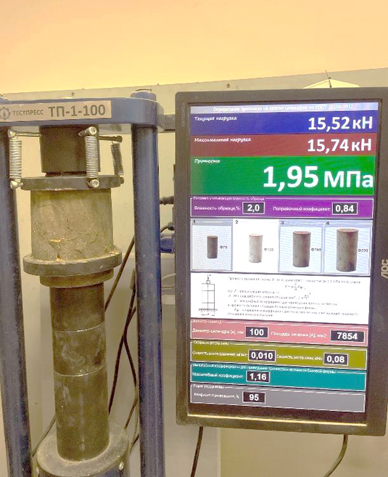

Таблица 3
Образцы из «Смесь А» на 28 сутки
Образцы «Смесь А» на 28 сутки | Прочность, МПа | Максимальная нагрузка, кН
1 | 0,79 | 6,39
2 | 0,73 | 5,85
3 | 0,75 | 6,01

Таблица 4
Образцы из «Смесь Б» на 28 сутки
Образцы «Смесь Б» на 28 сутки | Прочность, МПа | Максимальная нагрузка, кН
1 | 2,07 | 16,64
2 | 1,95 | 15,74
3 | 2,13 | 17,19

Результаты испытания на 28 сутки не отличаются от испытания образцов на 7 сутки. Образцы из обеих смесей набрали расчетную прочность, однако прочность образов, сделанных из Смеси Б больше на $\sim$37 %. Эксперимент доказал эффективность использования специальной добавки.
Вывод
Полученные в ходе эксперимента результаты показывают эффективность использования противоморозной добавки в дорожном строительстве, так как появляется возможность расширить период строительных работ, что принесет экономическую выгоду проекту. Расходы на закупку и использование добавки несомненно повысятся, однако будут перекрыты выгодой от расширения периода работ.

СПИСОК ИСТОЧНИКОВ

1. ГОСТ Р 70452-2022. Дороги автомобильные общего пользования. Грунты стабилизированные и укрепленные неорганическими вяжущими.
2. ГОСТ 10180-2012. БЕТОНЫ. Методы определения прочности по контрольным образцам.
3. Изотов В.С., Соколова Ю.А. Химические добавки для модификации бетона. – Москва: Палеотип, 2006. – 244 с.
4. Ружинский С.И. Противоморозные добавки. – Харьков: Издательский центр ХАИ, 2003. – 75 с. (Серия «Эффективное строительство»)

5. Касторных Л.И. Добавки в бетоны и строительные растворы: учебно-справочное пособие. – Ростов-на-Дону: Феникс, 2007. – 225 с.

6. Семенов В.С. Противоморозные добавки для облегчения цементных систем // Строительные материалы: научно-технический и производственный журнал. – Москва, 2011. – 19 с.

